Poznań, 31 marca 2015 r.

INFORMACJA PRASOWA

SKOK na jedynki
Sytuacja na czołówkach tygodników uległa diametralnej zmianie – katastrofa we francuskich Alpach oraz zamieszanie wokół Spółdzielczych Kas Oszczędnościowo-Kredytowych opanowały jedynki w ubiegłym tygodniu - wynika z najnowszego raportu przygotowanego przez „PRESS-SERVICE Monitoring Mediów”.
Przekazy medialne zostały zdominowane głównie przez informację o tragedii lotniczej. W zestawieniu najczęściej występujących wyrazów na pierwszych stronach dzienników ogólnopolskich pojawiły się frazy „pilot” (27 wystąpień), „airbusa” (21), „samolot” (20), „Alpach” (19) oraz „katastrofy” (19). Jednak to nie jedyne słowa związane z katastrofą, które znalazły się w chmurze. Dziennikarze w tym kontekście często posługiwali się także frazami „Lubitz”, „kokpitu”, „śledczy”, „śledztwo”, „pilotów” czy „Germanwings”.
Drugie miejsce w zestawieniu należało do skrótu „SKOK” – 29 wystąpień. W nawiązaniu do wydarzeń związanych ze Spółdzielczymi Kasami Oszczędnościowo-Kredytowymi w chmurze pojawiły się także frazy „prezydent”, „pieniądze” czy „oszczędności”.

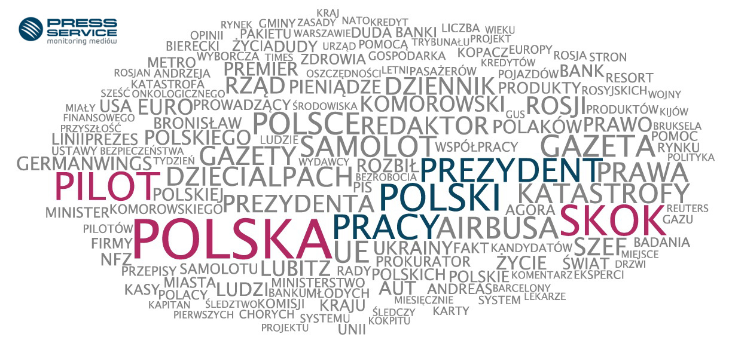
Wśród najczęściej występujących wyrazów po raz kolejny znalazły się słowa nawiązujące do nazwy kraju: „polska”*, którą wymieniono aż 38 razy, „polski” – 26 oraz „Polsce” – 21. Dalsze miejsca zajmują frazy, które dominowały w poprzednich raportach - „Rosja” oraz „Putin”.

Oto czołówka klasyfikacji:
Polska 38
Skok 29
Pilot 27
Polski 26
Pracy 24
Prezydent 23
UE 21
Gazeta 21
Airbusa 21
Polsce 21
Samolot 20
Prawa 19
Alpach 19
Katastrofy 19
Gazety 18
Dzieci 18
Analiza dotyczy tygodnia od 23 do 29 marca 2015.

*Analiza frazy „polska” oraz „polski” dotyczy wyrazu użytego zarówno w formie rzeczownika, jak i przymiotnika.
„Na jedynkach”
To chmura wyrazów najczęściej występujących na pierwszych stronach dzienników ogólnopolskich. Treść chmury odzwierciedla najważniejsze tematy, jakie przetoczyły się przez polskie media w danym tygodniu, a także sposób pisania o nich. Metodologia zakłada pominięcie tak zwanych „common words” - spójników, zaimków i innych słów, które nic nie mówią o tematyce podejmowanej przez media.
W chmurze wzięto pod uwagę treści ze wszystkich wydań danego tygodnia z pierwszych stron „Dziennika Gazety Prawnej”, „Faktu”, „Gazety Polskiej Codziennie”, „Gazety Wyborczej”, „Metra”, „Naszego Dziennika”, „Polski the Times”, „Rzeczpospolitej” i „Super Expressu”.

Osoba do kontaktu:
Alicja Dahlke
specjalista ds. marketingu i PR
mobile: +48 691 630 190
tel. +48 61 66 26 005 wew. 128
adahlke@psmm.pl
PRESS-SERVICE Monitoring Mediów
60-801 Poznań, ul. Marcelińska 14
www.psmm.pl

